Nous obéissons à Jésus

Enseignez aux enfants d’être des disciples
obéissants de Jésus
Prière. « Notre père qui est au ciel, veuille employer cette étude pour aider les enfants à aimer Jésus et à lui obéir. Au nom saint de Jésus, amen. »
Choisissez des activités didactiques pour enfants adaptées à leurs âge et besoins.
Faites à un enfant plus âgé ou à un enseignant lire à partir de Matthieu 7 : 24 à 29 l’histoire des constructeurs sage et fou.
Demandez aux enfants d’écouter ce qui s’est produit lorsque deux hommes ont répondu différemment aux enseignements de Jésus.
Posez ces questions. [Une réponse apparaît après chaque question.]
- Lesquels gens sont comme le constructeur sage ? [Voir le verset 24]
- Comment devrions-nous répondre aux paroles de Jésus ? [Voyez le verset 24. Nous devrions mettre ses paroles en pratique en faisant ce que Jésus nous a dit de faire.]
- Lesquels gens sont comme le constructeur fou ? [Voir le verset 26]
- Qu’est-ce qui a fait tomber la maison du constructeur fou ? [Voir le verset 27]
- Pourquoi les foules étaient-elles étonnées par la manière dont Jésus a enseigné ? [Voir les versets 28 et 29. Jésus a enseigné avec l’autorité.]
Dramatisez l’histoire des deux constructeurs (Mt 7 : 24 à 29). Arrangez avec le chef de culte en assemblée pour que les enfants présentent ce drame. Mettez de votre temps avec les enfants à répéter le drame.
Faites à des enfants plus âgés ou à des adultes jouer ces rôles :
- Narrateur. Récapitulez l’histoire et aidez les enfants à se rappeler leurs lignes.
- Jésus
Faites à des enfants en plus bas âge jouez ces rôles :
- Constructeur sage (ayez quelques blocs, pierres ou briques).
- Constructeur fou (ayez quelques blocs, pierres ou briques).
- Tempête (il faut plusieurs enfants).
Narrateur : (Racontez la première partie de l’histoire des versets 24 et 25. Dites : ) « Écoutez ce que dit Jésus. »
Jésus : « Si vous mettez en pratique ce que je dis, alors vous serez comme ce constructeur sage. »
Constructeur sage : (Entassez votre matériel et dites : ) « Je construis sur ce roc solide. J’obéis à Jésus. »
Tempête : (Soufflez sur le bâtiment. Ne le faites pas s’écrouler, car cette maison de l’homme sage résiste aux assauts des tempêtes).
Narrateur : (Racontez la deuxième partie de l’histoire des versets 25 à 29. Dites : ) « Écoutez ce que dit Jésus. »
Jésus : « Si vous ne faites qu’écouter ce que je dis, alors vous serez comme ce constructeur fou. »
Constructeur fou : (Allez un peu à l’écart. Entassez votre matériel et dites : ) « J’écoute seulement ce que dit Jésus. Je construis sur le sable, parce que c’est facile à faire. »
Tempête : (Soufflez sur le bâtiment et renversez la maison. Dites : ) « Étonnant ! Jésus s’attend à ce que les gens lui obéissent ! D’autres enseignants s’attendent seulement à ce que les gens les écoutent parler. »
Narrateur : Remerciez chacun qui a aidé avec le drame.
Si les enfants dramatisent cette histoire pour les adultes, laissez-les poser également aux adultes les questions énumérées ci-haut.
Demandez aux enfants : Quelles sont des choses que Jésus nous a ordonnées de faire, auxquelles nous devrions obéir ? (Laissez les enfants en citer des exemples.)
Laissez les enfants plus âgés écrire une chanson, une histoire ou un poème, ou laissez les dessiner des images qui illustrent cette parole de Jésus : « Si vous m’aimez, vous obéirez à mes commandements » (Jn 14 : 15).
Dessinez une image d’une maison située sur une roche. Laissez les enfants la copier.
- Faites aux enfants plus âgés aider les plus jeunes.
- Les enfants pourront montrer leurs images aux adultes lors de la réunion de culte et expliquer que ceci illustre comment mettre en pratique les paroles de Jésus. Les croyants ne doivent pas simplement écouter à Jésus ; ils doivent faire ce qu’il a dit.
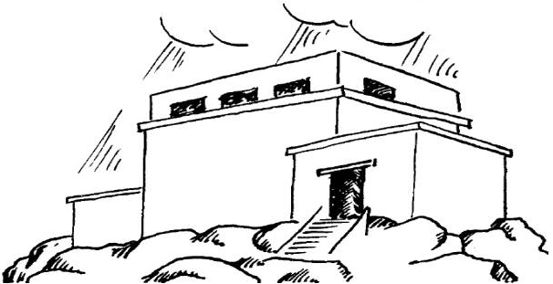
Une maison construite sur la roche
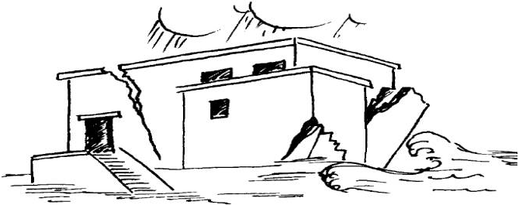
Une maison construite sur le sable
Apprenez ensemble par cœur Luc 11 : 28.
Poème : Laissez quatre enfants réciter chacun un verset du Psaume 18 : 2, 7, 15 et 16. Laissez-les les réciter aussi devant les adultes.
Prière : « Seigneur nous aimons écouter tes paroles. Nous voulons également les mettre en pratique. Nous voulons être comme le constructeur sage et établir nos vies sur toi, notre roc solide. Merci, Jésus, de nous avoir donné la vie éternelle qu’aucune tempête ne pourra jamais enlever. »

